



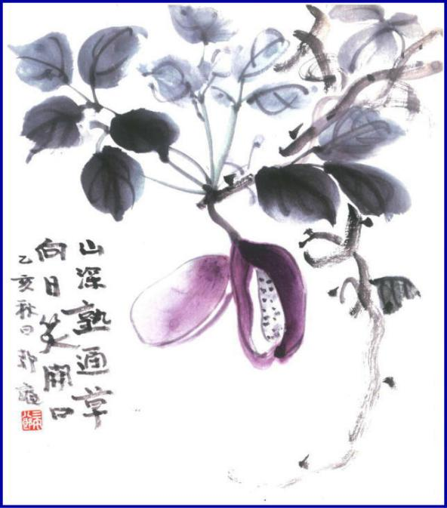

***週報 №2175-***

**本日のプログラム**

**令和5年12月4日**

**「 総会及びクラブ協議会 」**

**於：児島東RC事務局内**

**次回のプログラム**

**令和5年12月11日**

**「 例　　　　　会 」**

**担当　大 江　 則 男 君**

**三宅八郎君作**

**色紙　三宅八郎君**

|  |  |  |  |  |  |
| --- | --- | --- | --- | --- | --- |
| **前 　回（11月 27日) 例会記録** | | | | | |
| **会員数** | **11** | **名** | **ゲスト名** |  | |
| **出席者数** | **11** | **名** | **ビジター名** |  | |
| **欠席者数** |  | **名** | **欠席者名** |  | |
| **出席率** | **100.** | **％** | **献金箱** | **￥11,000ｰ** |  |
| **前々々 回 ( 11月6日) 例会記録** | | | | | |
| **補填者数** | **1** | **名** | **補填者名** | **長尾** | |
| **未補填者数** |  | **名** | **未補填者名** |  | |
| **補填後出席率** | **100.** | **％** | **会員の敬称は省略します** | | |

**11月27日例会記録 「相続・登記 空き家　2024年問題」　西山 芳男 君**

### 西山さん例会風景2例会風景1会長

相続・登記・空き家問題は

　　　　　　　　　深刻です

← 会長挨拶　 ↑　例 会 風 景

ついてついて

**11月27日スマイル**

小 橋 君 (西山さん、卓話よろしくお願いします)

長 尾 君・小河原 君 (ソフトテニス欠席します)

　三 宅 君 (手は順調に回復しています)

　森 澤 君 (高齢者の認知症テスト、合格しました。ひい孫が、マリンプールの水泳教室に入会しました。

　　　　　　孫が、岡山マラソン完走しました)

　西 山 君 (25日の銀行コンペ、3位とベスグロを頂きました)

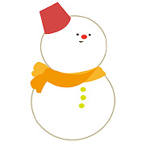

**★ ☆ 他クラブニュース ☆ ★**

　倉 敷 東 ＲＣ・・・12月11日(月)の例会は、19：00～夜間忘年例会へ振替

　児　　島 ＲＣ・・・12月12日(火)の例会は、19：00～クリスマス家族例会　於：せとうち児島ホテル

　岡 山 南 ＲＣ・・・12月12日(火)の例会は、10日(日)榊原 敬地区ガバナーエレクト国際協議会出席壮行会

**☆ ★ 例会取り止め(定款第7条第1節により) ★ ☆**

12月19日(火)・・・倉敷瀬戸内ＲＣ

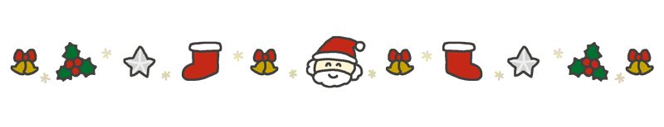

― **会 長 報 告** ―

①　11月14日(火)児島RCとの合同例会お疲れ様でした。

―**幹事報告**―

1. せんい瀬戸大橋まつり振興会より、2023秋児島フェス＃せんいさい終了のお礼状。
2. ロータリー財団より、「11月28日(火)寄付の火曜日」に寄付の機l踏力のお願い。
3. 石倉ガバナーより、ロータリー米山奨学生との交流事業についての案内。
4. ハイライトよねやま284号。
5. 次回例会は、「総会及びクラブ協議会」各委員長は発表の準備を。





**ソフトテニス大会　　　　　　　　　　　　　クリスマス例会**

**日　時：１２月１７日(日)8：00集合　　 　 　　　　日　時：１２月２０日(水)18：30～**

**場　所：中山運動公園テニス場　　　　　　　　　　 場　所： 一心　　日にちに注意！！**



**夫人誕生日の祝い**

　 　　　　　　　　　　　　　　　　4日・・・森澤夫人

　　　　　　　　　 　　　　　　　 14日・・・山本夫人

**おめでとうございます**







**慶　事**

**12月**

**児島東ロータリークラブ**

**例 会 日　　月曜日 12:30~13:30**

**例 会 場　　倉敷市児島味野2-2-39**

**三宅ビル５Ｆ**

**事 務 所　　倉敷市児島味野2-2-39**

**三宅ビル５Ｆ**

**Ｔ Ｅ Ｌ　　(086)473-6112**

**Ｆ Ａ Ｘ　　(086)474-6051**

**Ｍａｉｌ　　kojimaeastrc@vp.tiki.ne.jp**

**Ｕ Ｒ Ｌ　　http://ww31.tiki.ne.jp/~kojimaeast/**

**編集発行　　児島東ロータリークラブ･広報委員会**

**大江　則男**

**西山　芳男**

**神馬　真一郎**

**谷本　茂茂**

**長尾　実実**

**片山　彰造**

**小河原　通弘**

**西山　芳男**

**長尾　実実**

**小河原　通弘**

**片山　彰造**

**長尾　実実**

**山本　真一**

**理事・役員　(2023-2024)**

**会長　　　　 　　 　(理事)**

**副会長　　　 　　 　(理事)**

**幹事**

**副幹事**

**会計**

**ＳＡＡ　　　　　　 　(理事)**

**副ＳＡＡ**

**職業奉仕　　　　　　 　(理事)**

**社会奉仕　　　　　 　 　(理事)**

**国際奉仕　　　　 　　 　(理事)**

**青少年奉仕　　　　　　 　(理事)**

**直前会長**

**ガバナー補佐**